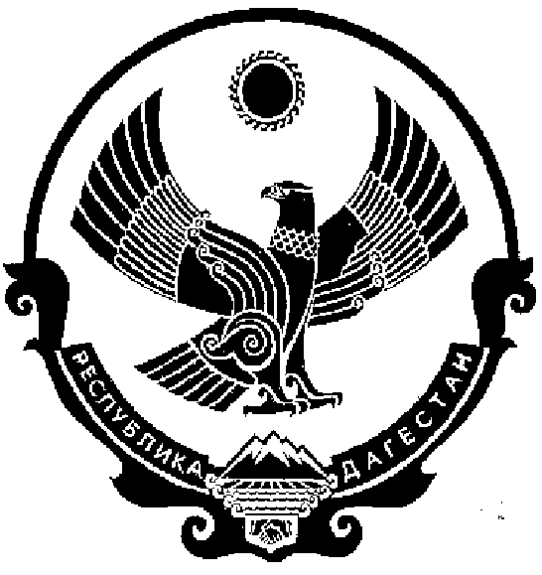

СОБРАНИЕ ДЕПУТАТОВ МУНИЦИПАЛЬНОГО РАЙОНА «КИЗИЛЮРТОВСКИЙ РАЙОН»
368120, Российская Федерация Республика Дагестан г. Кизилюрт ул. Гагарина 52 «а».

11.03.2025 г. № 34-03/07РС

г. Кизилюрт

РЕШЕНИЕ

Об отчете начальника отдела МО МВД России Кизилюртовский

В соответствии с Федеральным законом от 6 октября 2003 года № 131-ФЗ «Об общих принципах организации местного самоуправления в Российской Федерации», Федеральным законом
от 7 февраля 2011 года № 3-ФЗ «О полиции», руководствуясь Уставом муниципального образования Кизилюртовского района, заслушав выступление начальника полиции отдела МО МВД России Кизилюртовский Республики Дагестан Курбанова М.М . Собрание депутатов МР Кизилюртовский района приняло р е ш е н и е:

1. Принять к сведению отчет начальника отдела МО МВД России Кизилюртовский Республики дагестан об итогах работы отдела МО МВД России Кизилюртовский за 12 месяцев 2024 года

2. Считать удовлетворительной работу отдела МО МВД России Кизилюртовский Республики дагестан.

3. Настоящее решение вступает в силу со дня его принятия.

4. Опубликовать настоящее решение на официальном сайте МР Кизилюртовский раойн и в СМИ

Председатель А.М. Магомедов

